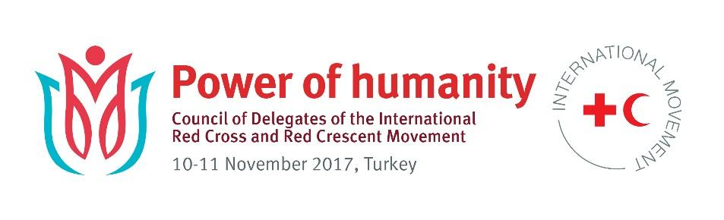

Работа с вопросами психического здоровья и психосоциальными потребностями

(Семинар 7)

План

Основные положения
Целью данного семинара является обратить внимание на вопросы психического здоровья и психосоциальные потребности, возникающие в результате вооружённых конфликтов, стихийных бедствий и других чрезвычайных ситуаций, включая те, что стали следствием миграции. Люди, с которыми мы работаем, часто переживают крайне тяжёлые события, такие как потеря близких, утрата дома и имущества, потеря источника средств к существованию, утрата достоинства, сексуальное и гендерное насилие, ужасы войны или пытки. На каком месте находятся психическое здоровье и психосоциальные потребности в списке приоритетов нашей гуманитарной работы?

Общая информация по теме
Вооруженные конфликты, стихийные бедствия и другие чрезвычайные ситуации, включая миграцию, становятся причиной психических заболеваний и вызывают психосоциальные потребности у миллионов мужчин, детей, мальчиков и девочек по всему миру. Гуманитарные последствия огромны, в результате чего страдают не только отдельные люди, но и целые сообщества и общество в целом, а также наши добровольцы и сотрудники, работающие на местах.
В то время как значение вопросов психического здоровья и психосоциальных потребностей людей растёт, они всё ещё не имеют приоритетного значения для гуманитарной сферы. Для более эффективного гуманитарного реагирования на вопросы психического здоровья и психосоциальные потребности, возникающие в результате вооружённых конфликтов, стихийных бедствий и других чрезвычайных ситуаций, включая те, что стали следствием миграции, необходимо брать на себя более масштабные обязательства для обеспечения согласованного сотрудничества в рамках Движения Красного Креста и Красного Полумесяца.

Национальные общества начали оказывать психическую и психосоциальную поддержку (ППСП) в конце 1980-х годов, в основном в рамках своей работы внутри страны. Сегодня более половины всех национальных обществ в мире проводят мероприятия по оказанию психической и психосоциальной помощи - либо в виде отдельных программ, либо в рамках других мероприятий в области здравоохранения, повышения уровня подготовленности к бедствиям или защиты. 39 национальных обществ оказывали психическую и психосоциальную помощь в условиях вооружённых конфликтов, гражданских волнений или актов насилия в 2016 году. В ответ на эти потребности Международный Комитет Красного Креста расширил и диверсифицировал свои программы в области ППСП, которые теперь являются ключевыми в его стратегии здравоохранения. В 2016 году 85 национальных обществ провели тренинги для добровольцев и персонала в области психической и психосоциальной поддержки, такие как психосоциальная поддержка в условиях ЧС, забота о добровольцах, психосоциальная поддержка молодёжи после окончания конфликтов и психосоциальная поддержка для людей, разлучённых с членами своей семьи. Несмотря на то что участники Движения несколько раз выражали свою приверженность работе с психическим здоровьем и психосоциальными потребностями пострадавшего населения, не существует согласованного подхода Движения к этому вопросу или политики, которая касалась бы всего Движения Красного Креста и Красного Полумесяца.

Участники семинара признают необходимость усиливать согласованность сотрудничества между участниками Движения для удовлетворения потребностей в психической и психосоциальной поддержке, возникающих в результате вооружённых конфликтов, стихийных бедствий и других чрезвычайных ситуаций, включая те, что стали следствием миграции. Одновременно с этим участники семинара обсудят, как можно сделать нашу работу в этом направлении лучше. Семинар даст участникам возможность тщательнее обсудить резолюцию по данному вопросу, предлагаемую для принятия на Совете Делегатов (пункт 10 повестки дня Совета Делегатов).

Задачи семинара

1) признать необходимость повышения степени согласованности сотрудничества в рамках Движения по вопросам психического здоровья и удовлетворения психосоциальных потребностей, возникающих в результате вооружённых конфликтов, стихийных бедствий и других чрезвычайных ситуаций, включая те, что стали следствием миграции.

2) дать рекомендации, как ликвидировать выявленные пробелы в подходе Движения, и как выработать проект рамочной политики всего Движения по работе с вопросами психического здоровья и психосоциальными потребностями, возникающими в результате вооружённых конфликтов, стихийных бедствий и других чрезвычайных ситуаций, включая те, что стали следствием миграции, для Совета Делегатов 2019 года и 33-й Международной Конференции.

3) определить наиболее передовые национальные общества в свете продолжающихся консультаций с Движением и с государствами, имея в виду Совет Делегатов 2019 года и 33-ю МК.

Ссылки на официальные рабочие документы и предыдущие резолюции Совета Делегатов, Международной Конференции и т.д.

Работа с психологическим воздействием вооружённых конфликтов и насилия - внепрограммное мероприятие в рамках 32-й Международной Конференции КККП

Резолюция 5: Безопасность добровольцев, занятых в гуманитарной работе, 32-й МК (32IC/15/R5)

Политика МФОККиКП “Политика психологической поддержки” - 2003

Стратегия 2020 МФОККиКП

Стратегия Международного Комитета Красного Креста (МККК) на 2015-2018 гг.

